Уфа.
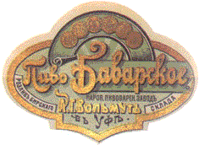
В 1879 г. австрийским подданным Г.И. Вольмутом был построен крупнейший пивоваренный завод Уфимской губернии. Первая Мировая война привела к закрытию предприятия. Сейчас на территории бывшего завода Вольмута располагается известный всей стране завод “Уфавита”.
История зарождения Уфимского Витаминного Завода относится к 1916, когда артель кустарей, получившая в последующем наименование "Единение" (1920), в помещении купца И. П. Алексеева варила карамель. (Алексеев, по-видимому, являлся последним владельцем пивоваренного завода). В 1924 артель преобразована в кондитерскую фабрику, в 1925 - в "Башкондитер". А уже в 1933 году она стала третьей фабрикой в стране по мощности и технической оснащенности. С началом войны и эвакуацией из центральных районов промышленных предприятий на базе тогда еще «Башкондитера» создается Уфимский витаминный завод. К 1941 освоено производство витаминизированных сиропов из плодов шиповника, к 1944 - витаминного драже, в 1945 - медицинской аскорбиновой кислоты. В связи с перепрофилированием выпускаемой продукции фабрика в 1945 переименована в витаминный завод. До начала 90-х «Витаминка» тихо и мирно выпускала большое количество готовых лекарственных средств (ГЛС), значительная часть которых была произведена впервые в СССР.
Сегодня Уфимский витаминный завод (ОАО "Уфавита") является одним из 10 крупнейших российских фармацевтических производителей, занимая первое место по производству моно- и поливитаминных препаратов. Помимо витаминов предприятие производит широкий спектр лекарственных средств других фармакотерапевтических групп. В настоящее время номенклатура выпускаемой продукции включает более 80-ти наименований. Численность персонала компании составляет около 1200 человек.
“УфаВита”, Уфимский Витаминный Завод ООО
450077, г. Уфа, Республика Башкортостан, Худайбердина, 28
(3472) 510624, (3472) 229285, (3472) 227464 коммерческий отдел, (3472) 228668
http://www.ufavita.ru/
e-mail: uvz@ufanet.ru
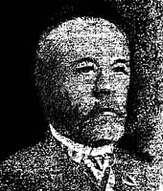

К сожалению, варварское отношение последних лет к памятникам привело к тому, что были снесены сохранившиеся в городе особняки Вольмута (ул. Крупской, 2) и П.А.Алексеева (ул. Аксакова, 56). В описании было сказано, что дома, построенные династией купца Алексеева в 1878-90, представляли собой единый архитeктурный комплекс, куда входили медоваренный, или медогонный з-д, складские и жилые помещения, магазин по продаже пчелиного меда, воска и вощины. Арх. неизвестен. Высоким уровнем благоустройства отличалась планировка участка с кирп. арочными воротами, открытой верандой по типу ротонды и колодцем. Весь архит. ансамбль выдержан в т. наз. "кирпичном стиле".
Другой уфимский завод был построен в 1867 году на окраине города в Романовской пустоши купцом В.И. Видинеевым. Василий Ильич Виденеев был крупным представителем купечества и заводчиком, заложившим основы пивоварения в Башкирии. Его дом находился на улице Александровской (ныне Коммунистическая).
В конце 19 в. им был построен деревянный театр в парке, принадлежавший семье Аксаковых. Этот театр простоял вплоть до 1991
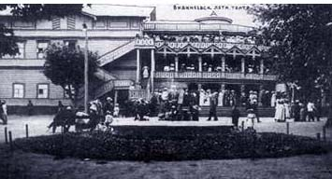
В том же парке был открыт роскошный по тем временам летний ресторан. У Виденеева во всем были порядок и ухоженность. Ресторан обслуживал солидную публику, парк любили уфимцы. Так что ресторан потребовал значительное количество выпускаемой его заводом пива и водки.
Официальная дата открытия Уфимского пивоваренного завода – 1922 год, хотя исчислять ее следует со дня основания пивоварни В.И. Виденеевым. В 1936 году было установлено новое оборудование, и начался выпуск новой продукции:
-Пиво: Венское, Пильзенское, Мюнхенское;
-Квас;
-Фруктовые воды на эссенциях и на соках.
В те далекие, довоенные годы завод жил полнокровной жизнью и к началу сороковых годов 20 в. завод был одним из ведущих предприятий пищевой промышленности БАССР, который успешно решал поставленные плановые задания.
До 1 июля 1941 года, в связи с уходом на фронт, было уволено 90 % мужского персонала. Но работа не была прекращена, как и весь советский народ, коллектив завода жил суровой трудовой жизнью.
В декабре 1941 года прибыло оборудование Ярославского завода "Резинотехника" и Ленинградского "Красного треугольника". Эвакуированные из прифронтовой зоны они получили новую прописку на Восточной слободе Уфы - в помещениях пивоваренного завода. Уже 18 марта 1942 года завод дал первую продукцию - аэростаты заграждения. (сейчас на этой территории размещаются Уфимский завод эластомерных материалов и конструкций (ОАО «УЗЭМИК». ").
В мае 1993 года предприятие реорганизовано в открытое акционерное общество "Уфимский завод эластомерных материалов, изделий и конструкций". В результате многочисленных преобразований, расширения производства, внедрения передовых технологий, повышения технического оснащения, увеличения ассортимента выпускаемой продукции завод вошел в тройку лидеров российского рынка резинотехнической продукции.
В настоящее время деятельность ОАО "УЗЭМИК" характеризуется устойчивыми темпами роста по всем показателям. Изделия с маркой предприятия известны и пользуются постоянным спросом, как в России, так и за ее пределами.
ОАО "УЗЭМИК" обладает значительной конструкторской, научно-технической, технологической и производственной базой, что позволяет разрабатывать и производить широкий ассортимент современной и высококачественной продукции. В арсенале предприятия более двух тысяч наименований резинотехнических изделий. Особое внимание уделяется качеству, выпуску конкурентоспособной продукции, соответствующей отечественным и международным стандартам, чему способствует действующая на предприятии Система менеджмента качества ГОСТ Р ИСО 9001.
Широкий ассортимент и высокое качество продукции привлекают потребителей со всех регионов России, стран Ближнего и Дальнего зарубежья. Продукция завода поставляется предприятиям различных отраслей промышленности (МЧС России, предприятиям нефтяной, авиационной, полиграфической, угольной, судостроительной, автомобильной, медицинской промышленности, стройиндустрии, сельского хозяйства), в том числе и на экспорт в 61 страну мира.
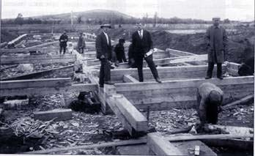
В 2003 году ОАО "УЗЭМИК" стал победителем IV Всероссийского конкурса 1000 лучших предприятий и организаций России. В 2004 году предприятие удостоено высшей награды Всероссийской программы «100 лучших товаров России» - призом «Лидер качества». Честь стать ее обладателем выпало лишь трем российским предприятиям. Шестой год подряд наши изделия становятся призёрами конкурса «100 лучших товаров России». В их числе спасательные плоты, быстровозводимые сооружения, гидротермокостюм, жилет спасательный ЖС-II-М, лодка «Караидель-3», трубы вентиляционные гибкие шахтные и фасонные части к ним.
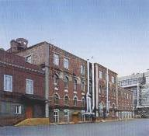

Здание бывшего Уфимского пивзавода.

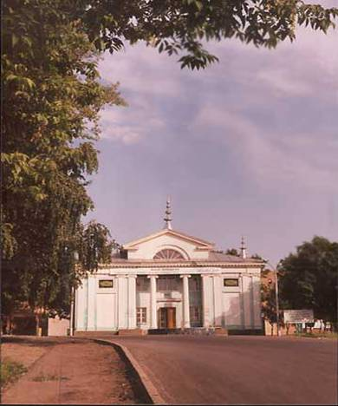

В 1943 году, в связи с передачей всей территории предприятия строящемуся заводу резинотехнических изделий, Решением Уфимского Горисполкома от 13 мая 1943 года Уфимскому Государственному пивоваренному заводу было передано недостроенное одноэтажное кирпичное здание площадью 730 кв.м., находящееся на усадьбе № 17 по ул. Кавказской (ныне мечеть «Ихлас»). Последующими решениями были выделены дополнительные земельные участки на которых в скором времени появился заводской комплекс современного Уфимского пивзавода.
До 1985 года завод продолжал выпуск пива трех сортов, в том числе, так хорошо всем известное, по желтой этикетки, народное пиво «Жигулевское». Так же был запущена линия по выпуску фруктовых вод любимых не только нашими бабушками, но и нами: Колокольчик, Флора кориандровая и померанцевая, Заря, Дары леса, Лимонад, Байкал, Саяны, Лесная ягода, Тархун.
1985 год и введение «сухого закона» изменил жизнь завода. Завод продолжил выпуск фруктовых вод, кваса и наряду с этим запустил линию по розливу минеральной воды «Нурлы».
Сегодня уфимский завод пивобезалкогольных напитков ОАО «Нурлы», расположен на территории около 2 Га в Кировском районе г. Уфы. Компания ОАО «Нурлы» считает себя правопреемником знаменитого Виденеевского завода.
В настоящее время осуществляется розлив лечебно-столовых минеральных вод «Нурлы» и «Юматовская». Процесс производства постоянно усовершенствуется и в настоящее время полностью автоматизирован. Основная цель – довести до потребителя минеральные воды, не изменяя их химического состава и тем самым сохранить все целебные свойства воды. Конвейерная линия полностью автоматизирована и почти полностью исключает воздействие человеческого фактора на производство. Минеральная вода «Нурлы» и «Юматовская» в настоящее время разливается в бутылки емкостью 0,33, 0,5, и 1,5 л. В ближайшее время планируется запуск линии по выпуску питьевой воды 5 литров.
ОАО "Нурлы" (Бывший Уфимский пивзавод, 450103, г. Уфа, ул. Кавказская, 17)
450103, Республика Башкортостан, г. Уфа, ул. Кавказская, 8
тел./факс: (3472) 73-97-89, (3472) 912-217

В 1935 году был открыт еще один пивоваренный завод в Уфе: Калининский пивоваренный завод. Для коллекционеров пивных этикеток он не столь интересен, т.к. выпускал только бестарное и бочковое пиво. Выпуск пива был прекращен на волне антиалкогольной компании (предположительно в 1986 году) и завод переключился на выпуск солода и кваса. Хотя в “Отчете пивоваренной отрасли за 2002 год” Калининский пивзавод фигурировал как производитель пива в Башкирии, правда, без указания объемов производства.
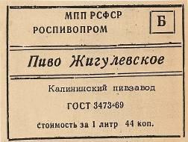
Калининский пивзавод (Завод пивобезалкагольных напитков "Калининский" комбината "Башкирский")
450068, г. Уфа, ул. Кустанайская, 13.
Телефон: 47-51-11

В 1969 году в Уфе на ул. Седова 91 запущен еще один пивоваренный завод. Продукция: Вода минеральная, дрожжи пекарские, пиво.
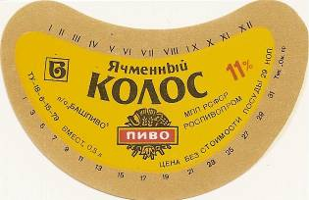
Позднее он стал называться Завод пиво-безалкогольных напитков “Башкирский”.
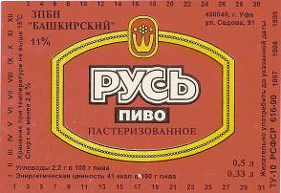
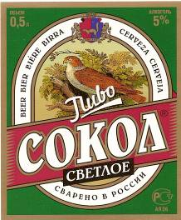
В мае 1998 года был подписан учредительный договор о создании пивоваренного завода ''АМСТАР''. Для этого было создано совместное предприятие по производству пива в форме открытого акционерного общества с участием Уфимского завода пиво-безалкогольных напитков "Башкирский" и голландской фирмы ROYAL GROLSCН N.V. Принимая решение о создании нового пивоваренного завода, учредители задумали основать предприятие, ориентированное на выпуск пива класса ''премиум''. Компаньоном с голландской стороны является предприятие ''Amsterdam Brewery Investment'', созданное при участии известного пивоваренного завода ''Grolsch''. В июле 1998 года уже был готов проект первой очереди завода, рассчитанной на выпуск 30 000 000 литров пива в год. Особенностью проекта является исключительная компактность завода.
Новое производство разместилось рядом со старым, которое продолжало работать вплоть до введения в строй линий СП.
В октябре начался монтаж стальной конструкции здания, одновременно производилась поставка технологического оборудования и велась подготовка к его монтажу. Монтаж технологического оборудования был начат в январе 1999 года, и к 425-летию Уфы - 12 июня 1999 года - новый завод ''АМСТАР'' угостил город первой продукцией – пивом "Сокол" светлое.

"БАШКИРСКИЙ" ЗАВОД ПИВОБЕЗАЛКОГОЛЬНЫХ НАПИТКОВ
Уфа, 450027 ул. Седова, 91
Т. (3472) 31-56-54
(3472) 31-56-54
Первоначально и на этикетках ОАО «Амстар» был обозначен адрес старого пивзавода: ОАО «Амстар», Республика Башкортостан, 450021 г. Уфа, ул. Седова, д.91
Телефон: (3472) 31-81-07, факс: (3472) 31-81-07, E-mail: amstar1@ufanet.ru.

И только со временем адрес изменился.
ОАО “Амстар”
450027, г. Уфа, ул. Трамвайная 2/1.
Т. (3472) 64-18-19
Факс: (3472) 64-95-60

Пивоваренная компания "Тинькофф" (Санкт-Петербург) в середине декабря 2003 г открыла в Уфе новый ресторан стоимостью 2 млн долл, сообщила пресс-служба компании. В трехэтажном комплексе площадью 2,5 тыс кв м располагаются ресторан на 250 посадочных мест, бар на 70 мест, боулинг и пивоваренное производство. Мощность пивоварни 15,3 тыс. л в месяц. В меню представлено 5 сортов пива: "Платиновое", "Золотое", "Белое", "Бок", "Темное". Стоимость проекта 2 млн долл.
Требуется
Атрибутика ресторана “Тинькофф-Уфа”

ООО Частная пивоварня Тинькофф-Уфа
450005, г. Уфа, ул. Ленина, 100.

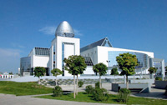
Пивной дом "Браухаус" открыт также в 2003 году.
Под одной крышей собраны пивоваренный завод, пивной ресторан «Браухаус», дискотечно-концертный комплекс «Колизео», ресторан быстрого обслуживания «Спортивные хроники», «Башня». Здесь можно классно потанцевать, посмотреть концерт заезжей знаменитости, быстро перекусить, или, наоборот, не спеша насладиться вкуснейшими блюдами, пообщаться с друзьями, можно даже покричать в толпе болельщиков возле боксерского ринга и сыграть на тотализаторе, посидеть за компьютером и сразиться в бильярд, или просто поваляться на диванных подушках под звездным небом. Каждый найдет себе развлечение по вкусу и возможностям.
В «Огнях Уфы» есть свой пивоваренный завод, который варит «живое» пиво.
Помещения пивоваренного завода занимают два этажа и напоминают хирургические операционные. Стены отделаны белоснежным кафелем. Сверкающие металлическим блеском приборы и аппараты. Стройные ряды пивоваренных «танков», поражающих своими размерами. И пульт управления процессом, похожий скорее на космический, чем производственный. Здесь стерильно чисто и прохладно. Это – необходимые условия для производства пива отличного качества. Производительность завода 8000 гл пива в год или 2 тонны пива за одну варку. Общая площадь пивоваренного производства - 737,2 кв.м.
Процесс пивоварения тщательно выверен и рассчитан. Максимально точное соблюдение температурных и временных режимов, санитарно-гигиенических условий – залог получения пива, соответствующего качества. Все оборудование пивоваренного завода закуплено в Мюнхене. Из Баварии доставлено фирменное сырье – солод и хмель. Пивовар тоже «выписан» из Германии по контракту. Христан Миттербауэр – пивовар в четвертом поколении, имеет высшую по международным стандартам квалификацию пивоварения – «мастер».

Суперсовременные приборы отслеживают все стадии процесса. Рецептура пяти сортов пива « Kessel brau », которые можно попробовать только здесь и нигде больше, придумана опытными баварскими специалистами исключительно для «Огней». Пять эксклюзивных сортов пива – этим можно гордиться. Темное пиво, полутемное и три сорта светлого пива, с плотностью 11, 12 и 12,5.
Пиво варится на любой вкус (5 сортов) - светлое (Хелль), - светлое оригинальное (Пилснер),- пшеничное (Вайзен), - полутемное "мартовское" (Мёрцен) - темное (Дункель). К большим праздникам варится специальный сорт.
На пивоваренном заводе предусмотрены экскурсии. Любой желающий сможет своими глазами увидеть процесс пивоварения, задать интересующие вопросы и получить на них исчерпывающие ответы.

“Огни Уфы”, развлекательный комплекс,
450005, Республика Башкортостан, г. Уфа, 50-летия Октября д.19
Телефон: Заказ столиков 2-90-86-90
E-mail: info@ogni-ufa.ru
Web-сайт: www.ogni-ufa.ru
Wanted
Атрибутика и сведения о МПЗ Прометей-Девон

К сожалению, про еще одну мини-пивоварню при Автокемпинге “Прометей-Девон” мне ничего не известно. Хотя, согласно Анкете “Российское пиво” такое производство имеется.

